Bac S Métropole rattrapage 09/2011 Exercice I. LA BLUECAR (6,5 points)
Correction Labolycée ® http://labolycee.org
R
M
C
P
u_{C}
u_{R}
q
N
i
Figure 2.
Circuit de décharge
1. Le supercondensateur
- (0,25) La loi d’Ohm impose : u_{R} = R.i. (convention récepteur).
Par ailleurs : q = C.u_{C} et donc : car C est constant.
Finalement, en reportant l’expression de l’intensité i dans u_{R}, il vient :
u_{R} = RC. (1)
- (0,25) La loi d’additivité des tensions donne : u_{R} + u_{C} = 0
En reportant l’expression (1), on obtient l'équation différentielle sur u_{C} :
RC. + u_{C} = 0 (2)
- (0,25) Si l'expression u_{C}(t) = E.est une solution elle doit vérifier l’expression précédente.
(3)
En reportant (3) et l’expression de u_{C}(t) dans (2), il vient :
En simplifiant par E et en mettant en facteur :
(0,25) Comme ≠ 0 quel que soit t, on a : d’où soit τ = R.C
- (0,25) On a : et donc (4)
D’après (4) i(0) = et d’après i(t) = I₀. i(0) = ;
(0,25) donc par identification I₀ =
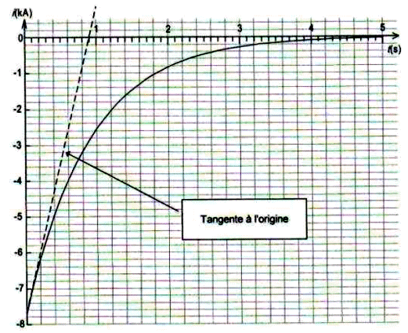
- (0,25) Graphiquement I₀ = i(0) = − 7,7 kA.
donc
τ
= 3,5× 10⁻⁴ Ω = 0,35 mΩ.
(0,25) La valeur trouvée est bien en accord avec celle du tableau, 0,35 mΩ.
- (0,25) Graphiquement la valeur de la constante de temps τ est l’abscisse du point d’intersection entre la tangente à l’origine et l’axe des abscisses : τ = 0,90 s.
- (0,25) τ = R.C donc C =
I₀
Soit C = = 2,6×10³ F.
Cette valeur est bien en accord avec celle indiquée dans les caractéristiques techniques (C = 2,6×10³ F).
- (0,25) Energie électrique maximale E_{C} emmagasinée par le supercondensateur :
E_{C} = C.E² soit E_{C} = ×2,6×10³×(2,7)² = 9,5×10³ J = 9,5 kJ.
- (0,25) En multipliant l'énergie spécifique massique par la masse du supercondensateur, il vient :
1,9 ×10⁴×0,500 = 9,5×10³ J = 9,5 kJ. On retrouve bien la valeur de l’énergie électrique maximale E_{C} emmagasinée par le supercondensateur.
2. Les panneaux solaires
2.1. (0,25) ΔE = h.ν et c = λ.ν soit donc et
(0,25) = 1,13×10⁻⁶ m ≈ 1,1×10⁻⁶ m. (en ayant converti l’énergie en joule).
2.2. (0,25) λ = 1,13×10³ nm donc λ est supérieure à 800 nm ; cette radiation n’appartient pas au domaine du visible. Elle appartient au domaine des rayonnements infrarouges.

3. La batterie Lithium Métal Polymère
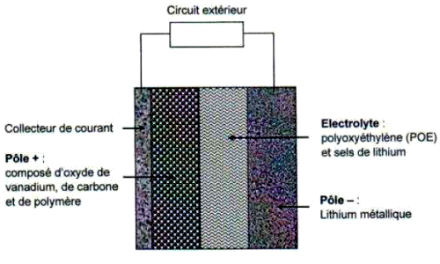
I
e⁻
- (0,25) À l’extérieur de la batterie, le courant circule conventionnellement du pôle + vers le pôle −.
Les porteurs de charge, les électrons, circulent dans le sens opposé.
- (0,25) Au pôle négatif a lieu une libération d’électrons donc une oxydation.
Au pôle positif a lieu une consommation d’électrons donc une réduction.
- (0,25) Au pôle négatif : Li = Li⁺ +e⁻ .
- (0,25) q_{max} = 75 A.h = C = 2,7×10⁵ C.
- (0,25) q_{max} = n(e⁻)_{éch}.F = n(e⁻)_{éch}.N_{A}.e
donc:
(0,25) soit = 2,8 mol.
- (0,25) D’après la demi-équation d’oxydoréduction Li = Li⁺ +e⁻, la quantité de lithium consommée est égale à la quantité d’électrons échangée : n(Li) = n(e⁻)_{éch} .
Donc : m(Li) = n(Li).M(Li) = n(e⁻)_{éch}.M(Li)
soit m(Li) = 2,8×6,9 = 19 g.
- (0,25) La puissance maximale vaut : P_{max} = U_{NOM}.I_{max} donc I_{max} =
soit I_{max} = = 113 A = 1,1×10² A.
- (0,25) Comme q_{max} = I_{max} . Δt_{max} donc soit = 2,7×10³ s.
    - (0,25) Le groupe ⎯ OH est le groupe hydroxyle.
    - (0,25) Le polyoxyéthylène ou polyéthylèneglycol appartient à la famille des alcools.

